MATEMATIKA, 8. teden
TOREK, 5. 5. 2020
UČNA TEMA: ODŠTEVAM DO 100 (besedilne naloge)
This Photo by Unknown Author is licensed under CC BY-NC
Dragi učenci, danes bomo reševali besedilne naloge.
Spomnite se, kaj je pomembno pri reševanju besedilnih nalog:
- Najprej besedilo natančno preberi.
- Potem si v besedilu podčrtaj pomembne podatke.
- Še enkrat preberi vprašanje.
- Zapiši in izračunaj račun.
- Še enkrat preveri, če si račun pravilno zapisal in ga tudi izračunal.
- Zapiši odgovor. Ne pozabi: odgovore pišemo s celim stavkom.

Sedaj pa odpri računanje je igra na strani 26. Delaj počasi in natančno.
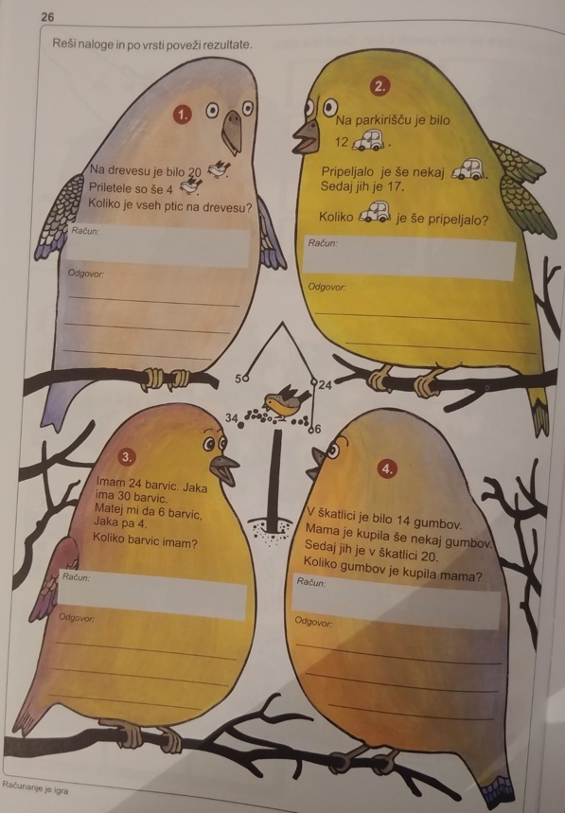
This Photo by Unknown Author is licensed under CC BY-SA
Hitri in vedoželjni lahko naredijo še naslednjo nalogo.
Odpri računanje je igra na strani 27 in reši obe nalogi.

